Братская могила № 448

|  |  |  |  |
| --- | --- | --- | --- |
| Наименование воинского захоронения | Местонахождение воинского захоронения | Кадастровый номер воинского захоронения | Координаты расположения воинского захоронения |
| Братская могила № 448 | Россия, Воронежская область, Нижнедевицкий район, Острянское сельское поселение, северная часть кадастрового квартала 36:15:6100007 | 36:15:6100007:33 | 51.300209, 38.319462 |

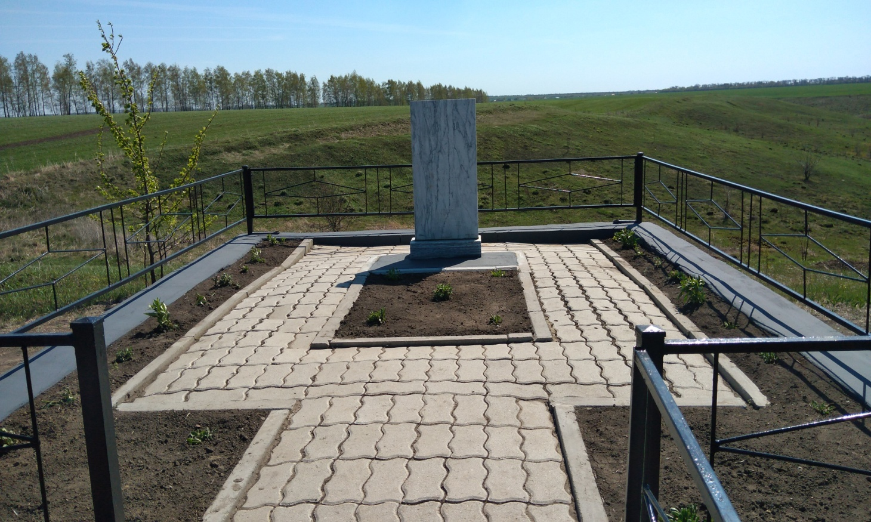

Воинское захоронение находится на территории хутора Фролов Острянского сельского поселения Нижнедевицкого района Воронежской области. В данной могиле в июле 1942 года был захоронен ст. л-т Баранов. Во время освобождения Нижнедевицкого района от немецко-фашистских захватчиков на этом же месте были захоронены два погибших солдата Виноградов Михаил Иванович и Демьянов Василий Петрович. В 1970 году на месте их захоронения был поставлен обелиск. В 2014 году во время проведения капитального ремонта обелиск был заменен на мемориальную плиту, на которой выбиты имена захороненных, и благоустроена прилегающая территория.

**Сведения**

**об участниках Великой Отечественной войны 1941- 1945 г.г., захороненных на территории Острянского сельского поселения Нижнедевицкого муниципального района Воронежской области**

Братская могила № 448

Воронежская область, Нижнедевицкий район, Острянское сельское поселение, северная часть кадастрового квартала 36:15:6100007, поставлен на кадастровый учет под номером 36:15:6100007:33

1. старший лейтенант Баранов Сергей, дата гибели или смерти – 10.07.1942 г.;

2. рядовой Виноградов Михаил Иванович, дата гибели или смерти – 30.01.1943 г.;

3. рядовой Демьянов Василий Петрович, дата гибели или смерти – 29.01.1943 г..